Конспект НОД по развитию речи в старшей группе
Тема «Дидактические игры со словами. Чтение небылиц».

« Сделать серьезное занятие для ребенка занимательным – вот задача первоначального обучения»
К.Д. Ушинский.

подготовила:
Фатеева Наталья Романовна

2022год
Конспект НОД по развитию речи в старшей группе.
Тема «Дидактические игры со словами. Чтение небылиц».

Цель: Развивать связную речь, память, внимание, мышление, воображение. Приобщение детей к поэзии.
Приоритетная образовательная область: речевое развитие.
Обучающие задачи: Обучить детей самостоятельно составлять небылицы, активизировать речь детей.
Развивающие задачи: Развивать познавательную активность; сенсорное восприятие. Развивать воображение и фантазию.
Воспитательные задачи: Воспитывать интерес к художественному жанру «Небылицы».
Применяемые технологии: игровые технологии, здоровье сберегающие технологии.
Виды деятельности: игровая деятельность.
Формы НОД (способы организации): групповая, индивидуальная.
Методы и приёмы: наглядный, практический.
Демонстрационный материал: карточки, иллюстрации.
Ход НОД

1.Водная часть (2мин.)
Организационный момент
Приветствие. Знакомство.
Станем рядышком, по кругу,
Скажем "Здравствуйте! " друг другу.
Нам здороваться ни лень:
Всем "Привет! " и "Добрый день! ";
Если каждый улыбнётся –
Утро доброе начнётся.
– ДОБРОЕ УТРО!
Ребята, поздоровайтесь с нашими гостями и подарите им ваши улыбки. А теперь посмотрите на меня и подарите улыбку мне.
Меня зовут Наталья Романовна, а как зовут тебя? (раздаются призы)
Сегодня мы отправимся в путешествие в сказочную страну Небылиц.
Хотите туда попасть?
Дети: Да!
Воспитатель:
Тогда в путь. Отправляемся друзья, В чудо сказку - вы и я.
2.Основная часть (21мин.)
Выход Незнайки
-Вы заметили самого маленького, тихого, скромного гостя в группе? Кто это? (Незнайка).
Воспитатель:
- Правильно, это Незнайка.
Ой , какой-то он печальный, грустный. Незнайка, что с тобой случилось? Что это у тебя в руках?
Незнайка: Я сочинял стихи для детей в Солнечном городе, но ребятам стихи не понравились, сказали, что таких стихов не бывает, и запретили мне их кому-либо показывать.
Почитайте мои стихи, пусть ваши ребята скажут: правда ли стихи мои плохие?
Прочитаем, ребята, стихи Незнайки? ( Да).
Сейчас, Незнайка, мы с ребятами прочитаем твои стихи. Ты садись здесь и слушай нас внимательно. Вы, ребята, тоже будьте внимательны, объясним Незнайке, в чем причина его неудачи.

Открываю страницу, читаю.
2.Дидактическая гра «Слово заблудилось».
Цель игры – формировать умение подбирать точные по смыслу слова.
Правила игры. Взрослый читает стихотворение, а ребенок должен заметить смысловые несообразности и подобрать нужные слова.
1.Куклу выронив из рук, Маша мчится к маме:
Там ползет зеленый лук (жук) с длинными усами.
Вопросы:
Кто ползет? Как вы думаете, куда лук ползет? (Он растет, тянется вверх). Лук может ползти? (Нет) Тогда кто же ползет? ( Жук). Что перепутал Незнайка? (Слово перепутал). Незнайка, ползет жук, а не лук!
2.Врач напомнил дяде Мите: «Не забудьте об одном:
Обязательно примите десять цапель (капель) перед сном».
Вопросы:
Что врач назначает больному? (Цапли).
Может быть такое лекарство? (Нет).
Что тогда назначил врач? (Врач назначил капли).
Что снова перепутал Незнайка? (Слово перепутал Незнайка).
3.Жучка будку (булку) не доела.
Неохото, надоело.
Вопросы:
Что ела Жучка?
Почему будку нельзя есть?
А что же она ела? (Булку).
4.Забодал меня котел (козел),
На него я очень зол.
Вопросы:
Что такое котел? (Он не может бодать). А кто бодал? (Козел, потому что у него есть рога).
И снова, в чем ошибка? (Слово перепутал Незнайка).
Ребята приходят к выводу, что Незнайка перепутал слова.
Воспитатель:
-О чем получились у Незнайки стихи? (О том, чего в жизни не бывает). А если в жизни не бывает того, о чем пишем, как мы называем такие стихи? (Небылицы).
Молодцы, правильно. Это небылицы. Интересные небылицы написал Незнайка? (Интересные, смешные).
Обращаюсь к Незнайке:
-Хорошие у тебя стихи, Незнайка, и ребятам нравятся, только они называются небылицы. Поэтому твои небылицы не понятны ребятам из Солнечного города, потому что в них они увидели неправду. Ты им скажи, что кроме стихов бывают небылицы, пусть они знают об этом.

Сейчас вы покажете, какое настроение у вас после чтения книги Незнайки. Ответьте на мои вопросы движениями:
Если весело тебе – ты три раза топни;
Если весело тебе – ты три раза хлопни;
Если весело тебе – ты к солнцу потянись!
Если весело тебе – ты всем улыбнись!
3. Дидактическая игра «Что не так?».
А давайте мы теперь стихотворение перестроим в небылицу, чтобы получилось смешно.
Читаю стихотворение, анализируем, уточняем, что может быть «не так».
Картинка№1
Ехал Ваня на коне,
Вел собачку на ремне,
А старушка в это время
Мыла фикус на окне.
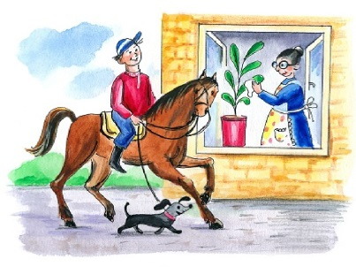
Вопросы:
1.Какие действующие лица в стихотворении?
2.Кто ехал на коне?
3.Кого вел Ваня? Как вел?
4.Что делала старушка?
5.Где стоял фикус? Что такое фикус? Что в стихотворении не так? (Все правильно, здесь нет вымысла).
- Я хочу вам предложить это стихотворение перестроить в небылицу. Как? ( Мы так переставим слова, так запутаем, чтобы получилось смешно). Как же здесь можно перепутать героев и их действия? (Пробуют переставить местами героев, рассказывают получившуюся небылицу).
Посмотрите на картинку№2
Ехал фикус на коне,
Вел старушку на ремне,
А собачка в это время
Мыла Ваню на окне.
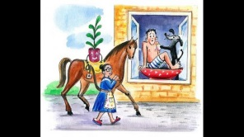
Дети рассматривают картинку , рассказывают новую небылицу.
А такое бывает в жизни?
Что получилось? (Небылица).
-Интересно придумывать из стихов запутанные истории?
А хотите сами сочинить небылицу?
Для этого я дам вам наборы картинок.

Ребята, кажется, Незнайка мне хочет что-то сказать… (подхожу к Незнайке, наклоняюсь и «слушаю»). Незнайка говорит, что он устал, хочет сделать зарядку и приглашает вас. Вставайте, ребята, вам тоже отдохнуть самое время.
Физкультминутка.
Хомка, хомка, хомячок, (ручками по щечкам)
Полосатенький бочек,(ручками по бокам)
Хомка раненько встает, (потягивание)
Шейку моет, щечки трет, (ручками шейку, щечки)
Подметает хомка хатку и выходит, (руки вниз метем)
на зарядку,
Раз, два, три, четыре, пять, (шагаем на месте)
Хочет хомка сильным стать (сгинаем руки в локте)
Ребята садятся.
4.Раздаю детям конверты с набором пазлов:
Воспитатель (к детям):
-Вы запомнили, как составить небылицу? Как? Сейчас вы в парах составите по одной небылице (составляют, рассказывают).
Небылицы могут получиться разные. Например, такие:
1 Собака садится играть на гармошке.
2.Ныряют в аквариум рыжие кошки.
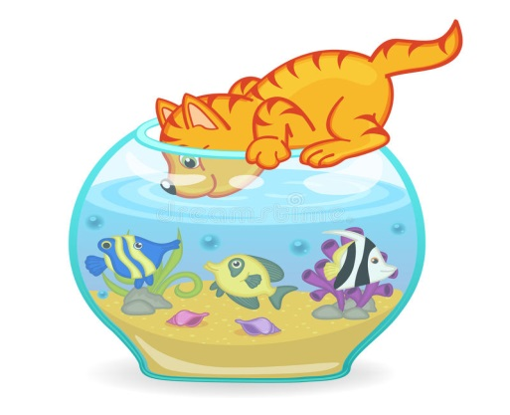
3.Внучкина бабушка в куклы играет.
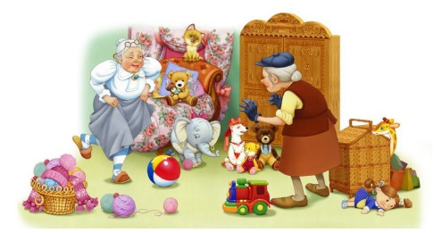
4.Цветы малышей поливают из лейки.
5.На сосне растет картошка.
-Интересно составлять небылицы?
Чем они интересны? (Смешные)
А вы знаете, что небылицы люди придумывали на Руси уже давно. Раньше не было ни телевизоров, ни компьютеров, а после тяжелой полевой работы людям хотелось отдыхать, веселиться. Они сочиняли разные смешные истории.
Дети я вам предлагаю выполнить последнее задание от Незнайки, но сначала мы разомнем наши пальчики и приступим к работе.
Пальчиковая гимнастика
Этот пальчик дедушка,
Этот пальчик бабушка,
Этот пальчик папочка,
Этот пальчик мамочка,
Этот пальчик –я,
Вот и вся моя семья!

5.Давайте мы с вами зарисуем веселые, смешные небылицы (раздаем карандаши и листочки с готовыми рисунками)
Ребята станьте в одну шеренгу и покажите свои небылицы нашим гостям.
Молодцы ребята вы постарались!

3.Заключительная часть (6мин.)
Подведение итогов:
Воспитатель:
-Что вы слушали сегодня? (Небылицы).
-Какие вам запомнились небылицы?
- А еще что вы делали? (Составляли небылицы).
-Помогли Незнайке разобраться в его творчестве.
Что Незнайка сочинил? (Небылицы).

Только друзья Незнайки не знают, что, кроме стихов, бывают небылицы, смешные, веселые, но Незнайка им обязательно об этом расскажет. И ты, Незнайка, не стесняйся к нам обращаться за помощью. Мы теперь твои друзья! Будем снова ждать тебя в гости. А свою книгу он дарит вам.
Воспитатель:
Сегодня Вы были активны и показали хорошие знания теперь Незнайка всем расскажет, как много вы знаете.
А сейчас вы покажете, какое настроение у вас.
Ответьте на мои вопросы движениями:
Если весело тебе – ты три раза топни;
Если весело тебе – ты три раза хлопни;
Если весело тебе – ты к солнцу потянись!
Если весело тебе – ты всем улыбнись!
Воспитатель:
Я рада, что наша встреча вам принесла большое удовольствие и за это Вам на память картинки – незнайка с небылицами.
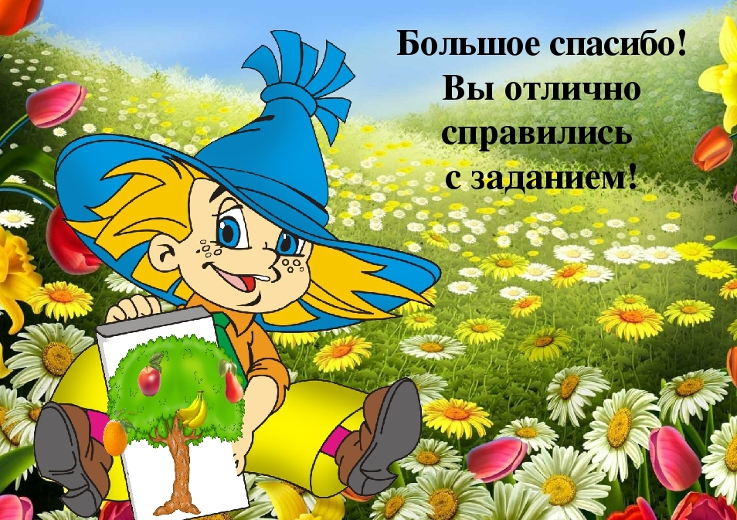
Конспект по ООД по развитию речи на тему « Дидактические игры со
словами. Чтение небылиц».
Цель: Развивать связную речь, память, внимание, мышление, воображение.
Задач

